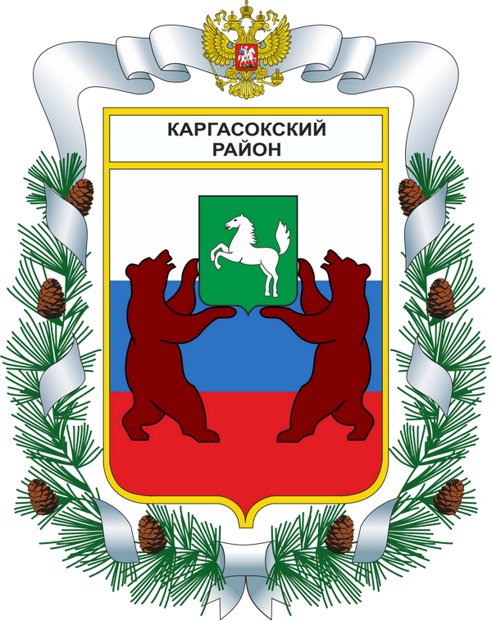
МУНИЦИПАЛЬНОЕ ОБРАЗОВАНИЕ «Каргасокский район»

ТОМСКАЯ ОБЛАСТЬ

ДУМА КАРГАСОКСКОГО РАЙОНА

РЕШЕНИЕ
(в редакции решения от 26.08.2021 №75)
16.02.2017 |  | № 100
с. Каргасок

О проведении оценки регулирующего воздействия
проектов решений и экспертизе решений Думы Каргасокского
района, затрагивающих вопросы осуществления
предпринимательской и иной экономической деятельности

В соответствии со статьями 7, 46 Федерального закона от 06 октября 2003 года № 131-ФЗ «Об общих принципах организации местного самоуправления в Российской Федерации», Законом Томской области от 17.11.2014 года №156-ОЗ «Об оценке регулирующего воздействия проектов муниципальных нормативных правовых актов и экспертизе муниципальных нормативных правовых актов в Томской области» и руководствуясь Уставом,

Дума Каргасокского района РЕШИЛА:

1. Уполномочить Администрацию Каргасокского района на проведение оценки регулирующего воздействия проектов решений Думы Каргасокского района, поступающих на рассмотрение Думе Каргасокского района, и экспертизу решений Думы Каргасокского района по вопросам осуществления предпринимательской и иной экономической деятельности.
2. Внесение проектов решений Думы Каргасокского района, затрагивающих вопросы осуществления предпринимательской и иной экономической деятельности, на рассмотрение Думе Каргасокского района осуществляется при наличии оценки регулирующего воздействия, проведенной отделом правовой и кадровой работы Администрации Каргасокского района в порядке, установленном Администрацией Каргасокского района.
3. Экспертиза решений Думы Каргасокского района, затрагивающих вопросы осуществления предпринимательской и иной экономической деятельности, проводится в порядке, установленном Администрацией Каргасокского района.
4. Администрации Каргасокского района привести нормативные правовые акты администрации Каргасокского района в соответствие с настоящим решением.
5. Решение подлежит размещению на официальном сайте Администрации Каргасокского района в информационно-телекоммуникационной сети «Интернет».
6. Настоящее решение вступает в силу со дня его официального опубликования и распространяет свое действие на правоотношения, возникшие с 1 января 2017 года.
7. Контроль за исполнением настоящего решения возложить на бюджетно-финансовый комитет Думы Каргасокского района.

Председатель Думы  Каргасокского района |  | В.В. Брагин

Глава Каргасокского района А.П. Ащеулов

Пояснительная записка

к проекту решения Думы Каргасокского района "О проведении оценки регулирующего воздействия проектов решений и экспертизе решений Думы Каргасокского района, затрагивающих вопросы осуществления предпринимательской и инвестиционной деятельности"

Внесение изменений обусловлено изменениями федерального (447-ФЗ от 30.12.2015) и регионального законодательства (156-ОЗ). Вносятся изменения в часть 3 статьи 40 Устава Каргасокского района следующего содержания:

«Проекты муниципальных нормативных правовых актов, устанавливающие новые или изменяющие ранее предусмотренные муниципальными нормативными правовыми актами обязанности для субъектов предпринимательской и инвестиционной деятельности, подлежат оценке регулирующего воздействия, проводимой органами местного самоуправления в порядке, установленном муниципальными нормативными правовыми актами в соответствии с законом Томской области, за исключением:
1) проектов решений Думы Каргасокского района, устанавливающих, изменяющих, приостанавливающих, отменяющих местные налоги и сборы;
2) проектов решений Думы Каргасокского района, регулирующих бюджетные правоотношения.
Оценка регулирующего воздействия проектов муниципальных нормативных правовых актов проводится в целях выявления положений, вводящих избыточные обязанности, запреты и ограничения для субъектов предпринимательской и инвестиционной деятельности или способствующих их введению, а также положений, способствующих возникновению необоснованных расходов субъектов предпринимательской и инвестиционной деятельности и местного бюджета.»

Внесение изменений позволит на основании отдельного принятого Думой решения наделить Администрацию района полномочиями по проведению ОРВ в отношении проектов решений Думы, разрабатываемых самой Думой, в порядке проведения ОРВ, разработанном Администрацией.

Принятие данного нормативного правового акта не повлечет дополнительных расходов из местного бюджета.

